山上淨水場供水系統改善工程

壹、背景說明
一、計畫期程108年至112年，經費25億元。
二、主要工程：
(一)提升山上淨水場處理能力達提供飲用水每日5萬噸。
(二)設置送水管線13.5公里，輸水能力每日10萬噸。
三、計畫效益：
(一)提升台南地區供水穩定及增加水源調度能力達每日10萬噸。
(二)本計畫送水管搭配既有曾文與潭頂淨水場後端自來水系統及再生水等水源，供台南及科學園區各項用水，提升水源調度備援能力及供水穩定。
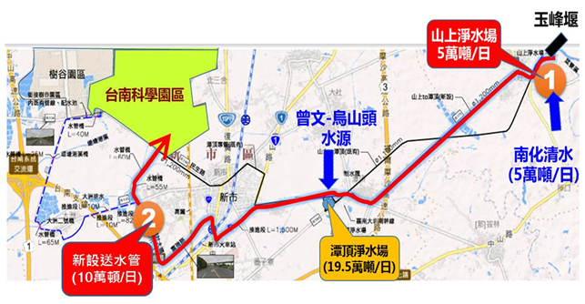

台南山上淨水場供水系統改善工程計畫主要工程項目圖
貳、執行情形
一、計畫主要工程執行進度：
(一)送水管線工程：委託技術服務已於108年3月29日完成資格標審查，4月30日完成議價後決標。
(二)山上淨水場工程：台水公司刻正簽辦成立採購評選委員會，預計於108年5月底完成委託技術服務發包。
二、為管控計畫執行進度，本署已召開3次控管會議，俾能如期如質達成計畫目標。
參、策進作為
一、未涉及自來水水質水量保護區解編
(一)為因應氣候變遷及穩定台南供水，需強化淨水場處理能力及水資源調度備援能力，行政院已核定推動曾文水庫加高、曾文南化聯通管、台南高雄管線系統互相支援及山上淨水場改善等多項計畫。
(二)山上淨水場改善計畫目標為提升台南公共用水穩定，係穩定台南供水之重要配套計畫，完成後可強化台南地區供水系統穩定及調度能力，對民生及產業用水均有正面助益，與保護區解編與否無關。
二、可提升台南地區水源調度備援能力
(一)豐水期間優先取用玉峰堰水量，以減少南化水庫出水量，如此可增加台南地區枯水期調度水量，有助於區域水資源的調度運用，進而減少缺水風險。
(二)水源運用順序原則優先使用玉峰堰水源，其次是曾文-烏山頭水庫，再其次是南化水庫供水，實際運用時尚需考量農業用水、水庫蓄存量、台南高雄地區水情及未來降雨氣候等因素，配合區域調度原則，以穩定台南地區用水。
三、持續與環保團體溝通交流，以化解歧見
(一)水利署已於108年3月13日邀集台灣水資源保育聯盟陳椒華理事長、荒野保護協會台南分會張讚合副分會長及相關環保團體與台水公司、台南市政府等單位，於台水公司潭頂淨水場召開座談會，聽取環團意見並就本計畫推動必要性及正當性進行說明。
(二)水利署及台水公司將持續與環保團體溝通交流，以化解歧見，俾利計畫推動。
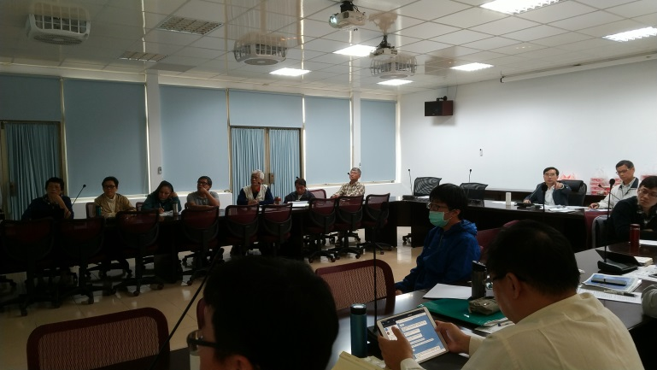 | 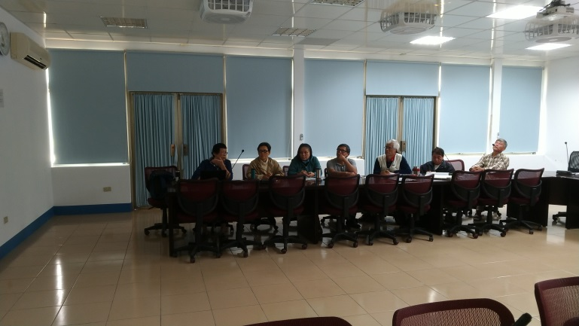
108年3月13日水利署邀請NGO舉辦座談會議
肆、結語
一、本計畫透過改善山上淨水場功能及新設送水管線，提升台南地區水資源調度能力達每日最大10萬噸，透過水源調度運用，可提高台南地區民生及產業用水之供水穩定度，為台南地區重要供水配套工程，與解編水質水量保護區無關。
二、本計畫已進入工程設計階段，水利署及台水公司往後將與環保團體持續溝通交流，以化解歧見，俾利計畫推動。

